Como crear un squema para base de datos en mysql

1. Acceder con usuario y contraseña a workbench
2. En la sección home seleccionar la opción de modelos

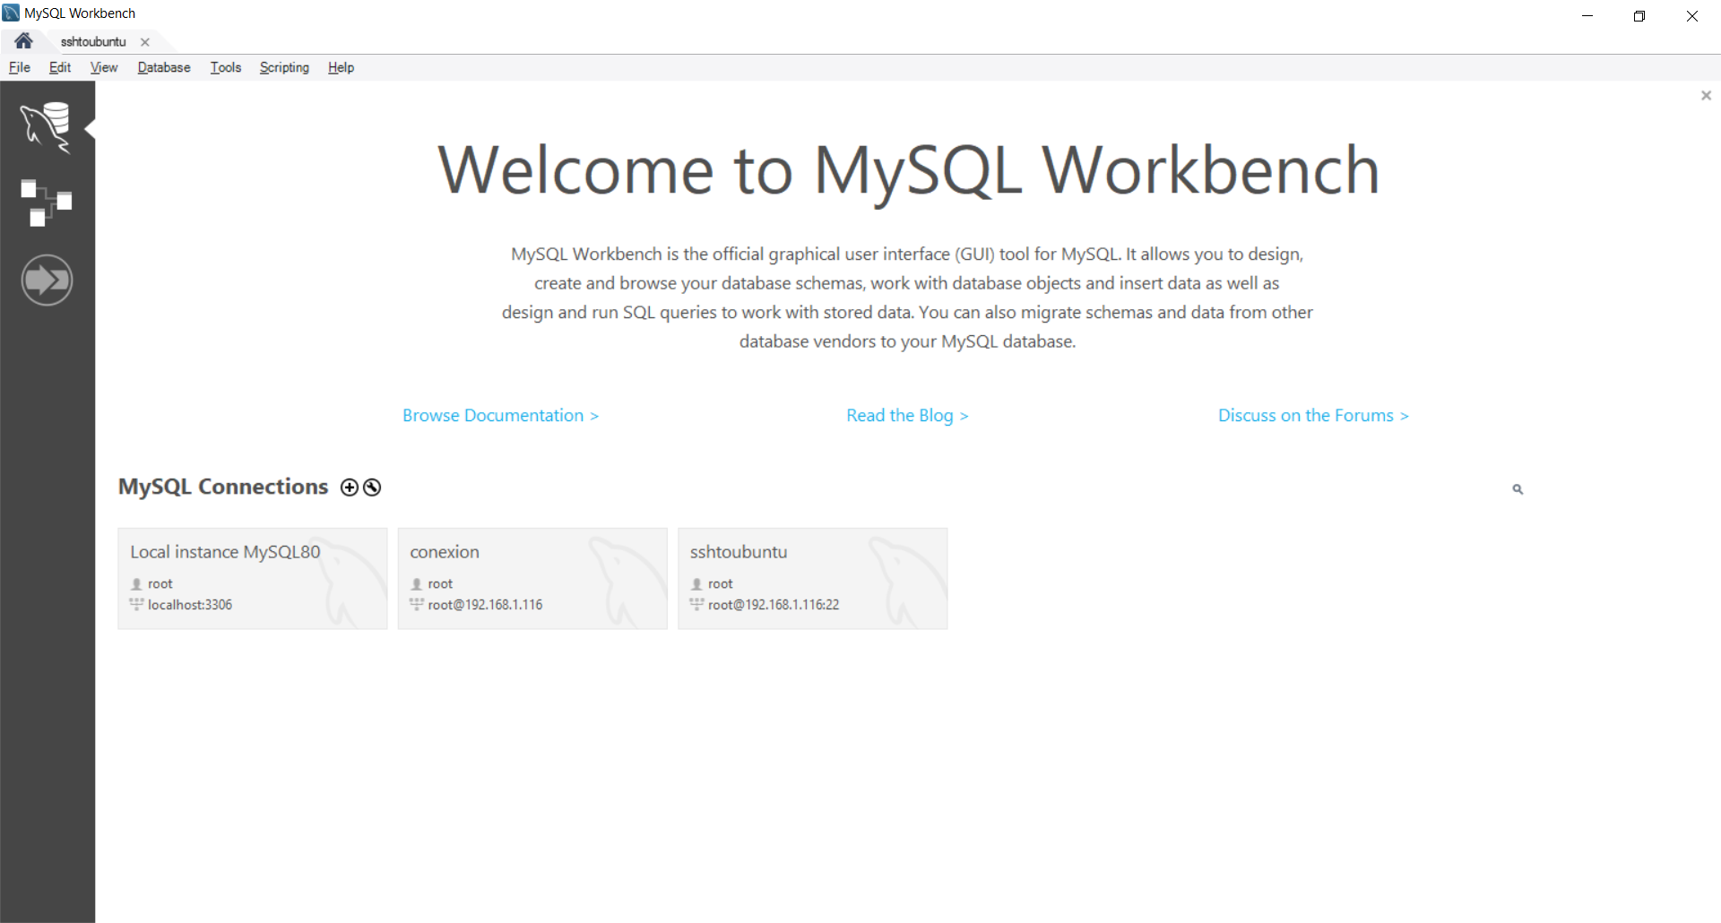

3.selecciona la opcion (+) nuevo modelo

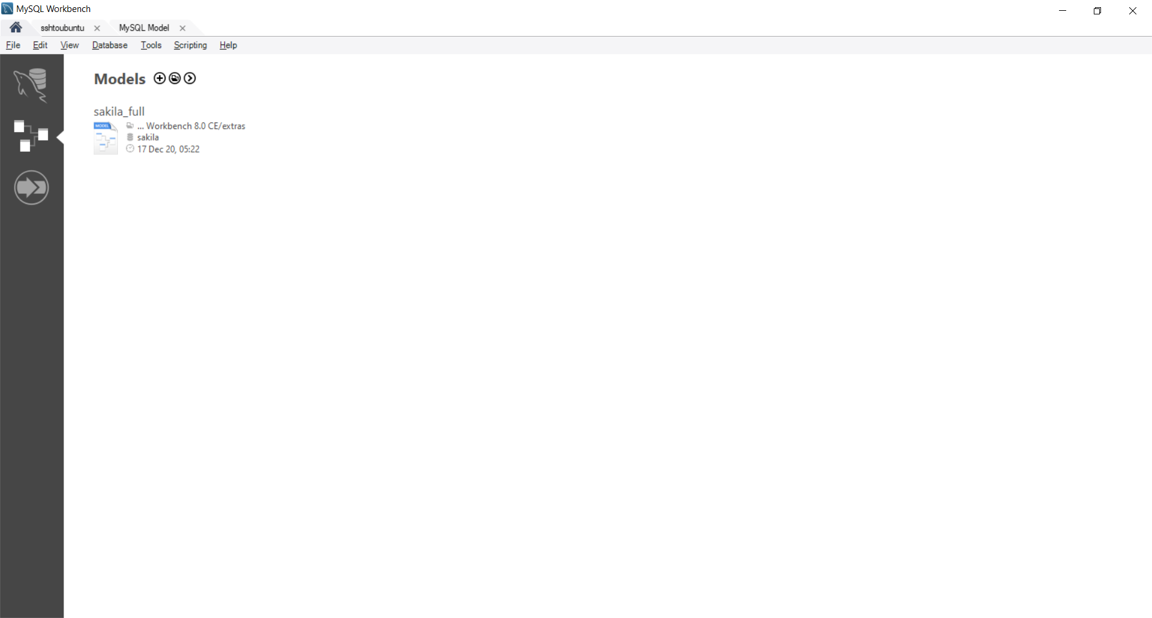

4.edita el nombre y guárdalo en algún lugar

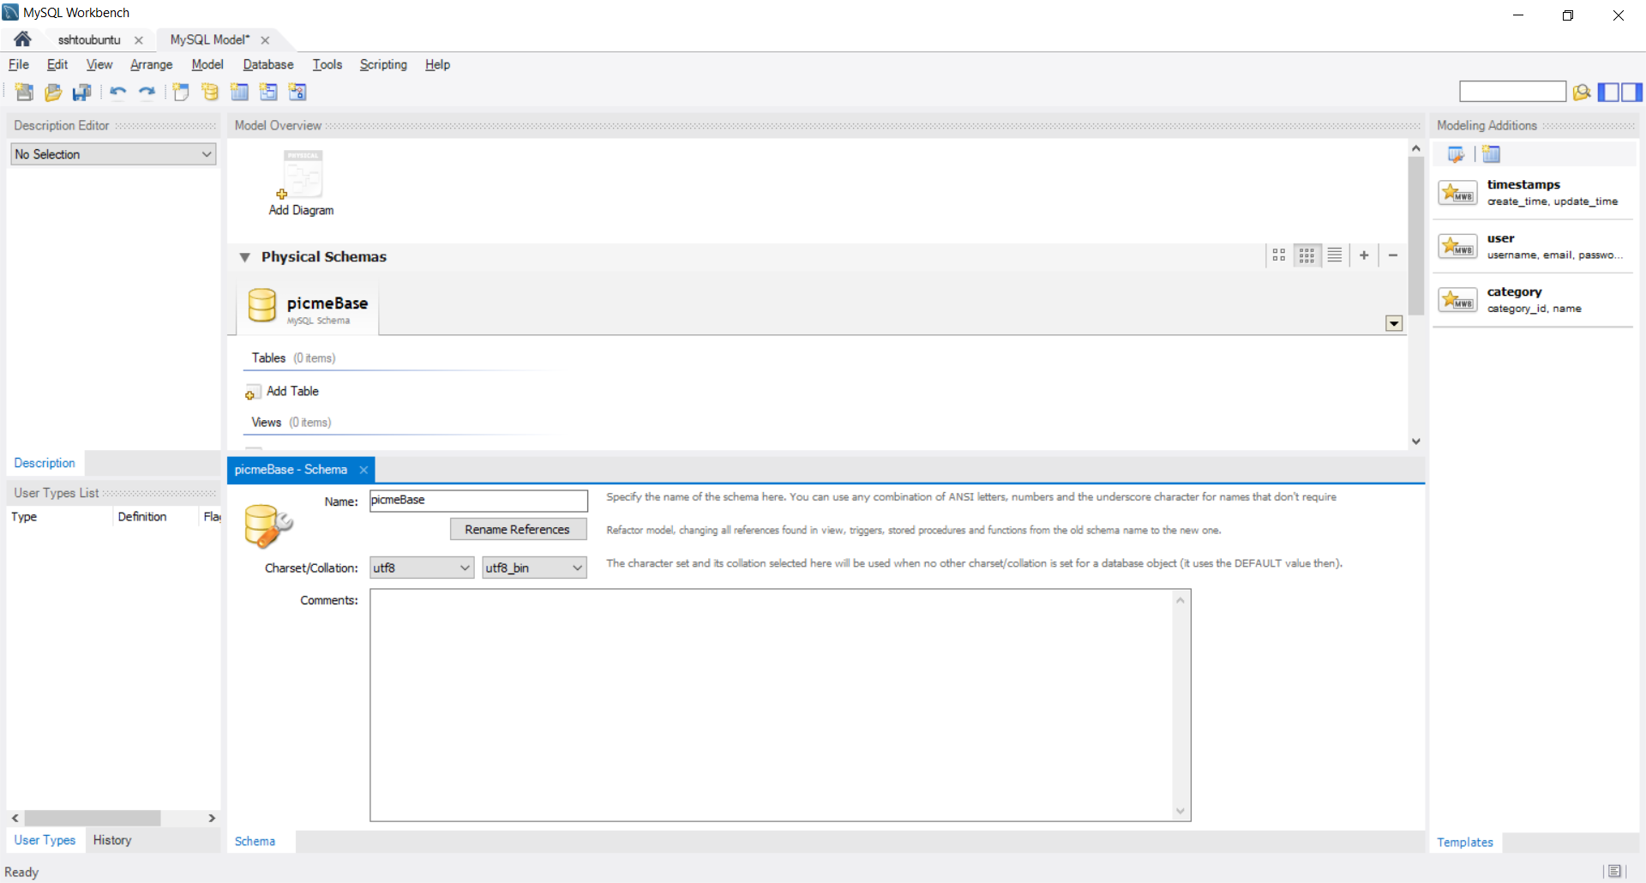

5. Crea un nuevo diagrama

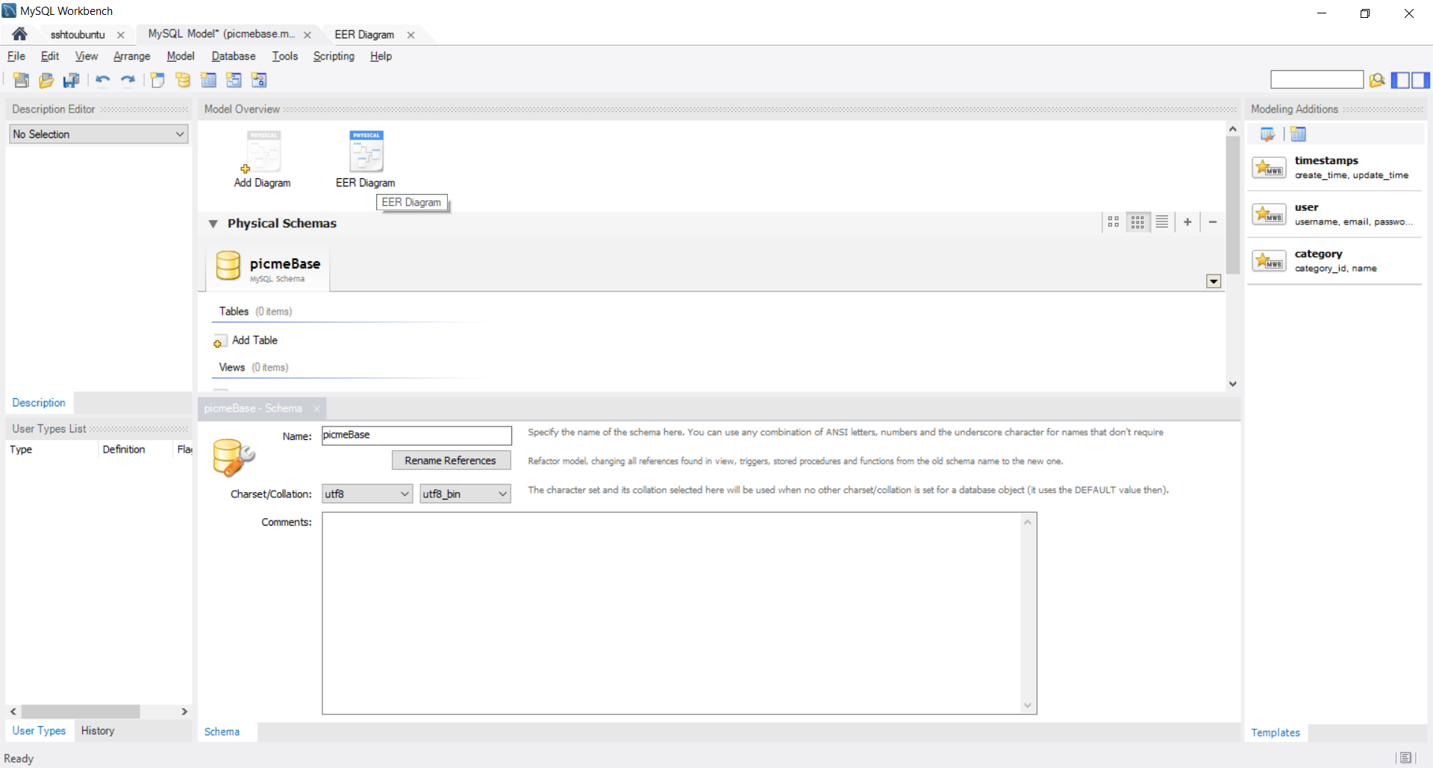

Listo, tendrás el diagrama para trabajar

Para crear una tabla

Seleccionamos en la opción tabla y damos doble clic en la cuadricula

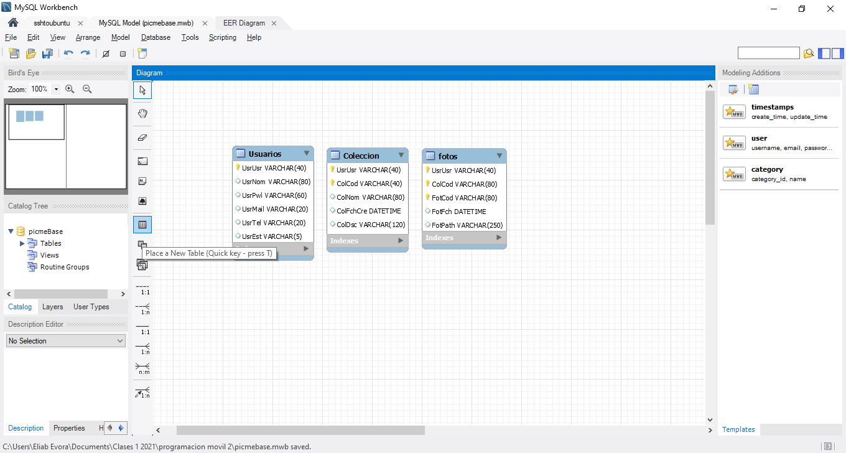

Para conectar este modelo y convertirlo en la base de datos que realmente necesitamos, los pasos son los siguientes…

En la opción database / sincronizar modelo / eliges el servidor al que deseas enviar la base de datos y siguiente a las demás opciones, hasta que cree la base de datos.